BAB 1
PENDAHULUAN

- Latar Belakang Masalah

Indonesia, merupakan produsen kopi terbesar ke-4 di dunia. Posisi pertama ditempati Brazil, diikuti oleh Vietnam, dan Kolombia. Produksi kopi di Brazil bersifat masif dan modern, mereka menggunakan mesin dalam proses pemeliharaan tanaman dan panen. Selain itu, rata-rata lahan yang digunakan untuk perkebunan kopi adalah sekitar 2,3 juta ha, dengan tingkat produktivitas berkisar antara 17-23 bags /ha, atau sekitar 1020-1380kg/ha. Gambar 1.1 menunjukkan grafik 5 negara produsen kopi terbesar
Gambar 1.1
Grafik 5 Negara Produsen Terbesar

Sumber : International coffee organization, diolah oleh visi teliti seksama
Sebagai salah satu negara yang menghasilkan komoditi kopi dengan kualitas premium, tentunya tak mengherankan bila penduduknya pun menggemari minuman tersebut.
Gambar 1.2
Grafik 5 Negara Konsumen Kopi Terbesar Dunia

Sumber : International coffee organization, diolah oleh visi teliti seksama
Dulu, minum kopi dilakukan secara sederhana di rumah, hanya dengan menyeduh kopi bubuk dengan air panas saja. Lalu muncul kebiasaan menikmati kopi sambil bercengkrama di warung kopi.Bila warung kopi tradisional menggunakan alat yang sederhana, kedai kopi modern menggunakan mesin kopi modern dengan tampilan rasa kopi yang beragam. Kini kebiasaan tersebut telah naik tingkat, dengan menyesap sajian kopi yang diracik oleh barista di coffee shop. Kedai kopi tidak hanya di kota-kota besar, kedai kopi terus tumbuh di kota kecil bahkan setingkat kecamatan di Indonesia.
Sepanjang periode 2012-2015, berdasarkan data yang dirilis oleh ICO, konsumsi kopi dunia menunjukkan tren yang meningkat. Dalam periode ini, secara rata-rata konsumsi kopi dunia meningkat 2%.
Pertumbuhan gerai-gerai kopi modern ini melonjak tinggi dan menjamur di berbagai daerah. Dikutip dari Financial Times, jumlah kedai kopi artisan dan gerai kopi di Indonesia meningkat dua kali lipat dalam lima tahun terakhir.
Berdasarkan data ICO, selama periode 2010 hingga 2016, secara rata-rata pertumbuhan konsumsi kopi masyarakat Indonesia meningkat 5%. Dapat dikatakan kopi memiliki peluang besar untuk dikembangkan.
Indonesia merupakan pasar besar untuk bisnis cafe. Sebab, kelas menengah Tanah Air terus tumbuh dan Indonesia mempunyai penduduk yang sangat banyak. Bukan tanpa alasan, peningkatan jumlah kedai kopi ini dibarengi dengan adanya pergeseran budaya dalam mengkonsumsi kopi. Terlepas dari banyaknya anggapan bahwa coffee shop hanya tren semata, Nyatanya perubahan gaya hidup masyarakat Indonesia juga terus mendorong pertumbuhan industri cafe
Gambar 1.3
Statistik pertumbuhan HORECA (Hotel Restoran dan Cafe) di Indonesia
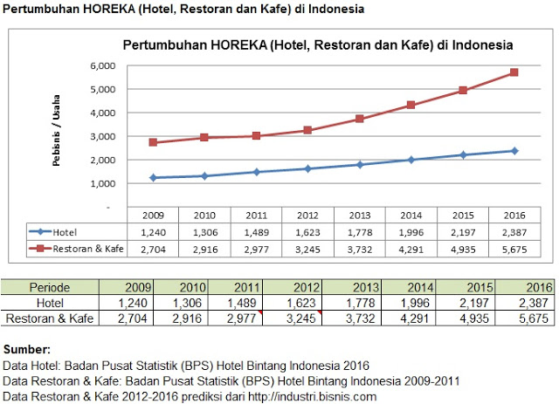

Banyak kalangan yang memilih rapat di cafe sambil meminum kopi. bukan hanya untuk nongkrong, tapi sudah jadi tempat meeting (rapat), menjadi kebiasaan baru di zaman serba modern ini. Sebagai contohnya dapat dilihat dari coffee shop starbucks berikut ini pada gambar 1.4
Gambar 1.4
Jumlah Gerai Starbucks di Indonesia

Perubahan salah satunya juga tercermin dari pertumbuhan penjualan divisi usaha kafe dan restoran PT Mitra Adiperkasa Tbk (MAP) dan anak usahanya yang mencatat pertumbuhan 23,74 persen menjadi Rp 988,27 miliar dibanding semester I tahun sebelumnya (YoY).
Pertumbuhan ini merupakan yang tertinggi dibanding divisi lainnya. Adapun divisi usaha penjualan retail MAP mencatat pertumbuhan 19,51 persen menjadi Rp 5,4 triliun dibanding sebelumnya Rp 4,53 triliun.

Gambar 1.5
Grafik Pertumbuhan Pendapatan MAP 2016

Situasi pasar saat ini semakin kompetitif dengan persaingan yang semakin meningkat pula diantara para penggerai coffee shop. Semakin banyaknya start up coffee shop juga ber arti semakin banyaknya coffee shop yang harus dipilih untuk dikunjungi masyarakat. Sehingga semua coffee shop yang sudah lama ataupun start up akan sama-sama berjuang untuk bersaing merebut pangsa pasar. Coffee shop yang berhasil bersaing akan tumbuh sedangkan coffee shop lainnya yang kalah bersaing akan tutup.. Hal ini menyebabkan semakin sulitnya pelaku start up cofee shop untuk membuat perencanaan bisnis nya agar coffee shop yang di bangun dapat menjadi pilihan dan disukai calon konsumen. Semakin ketatnya persaingan tersebut maka akan semakin mengarahkan perekonomian Indonesia ke dalam mekanisme pasar yang memposisikan pemasar untuk selalu mengembangkan dan merebut pangsa pasar melalui atribut produk

- Rumusan Masalah
Berdasarkan latar belakang masalah, maka diambil rumusan masalahnya adalah bagaimana proses keputusan pembelian dan preferensi konsumen terhadap atribut coffee shop

- Tujuan Penelitian
Mengetahui bagaimana preferensi seseorang terhadap coffee shop yang terdiri dari satu atau lebih atribut dan levelnya untuk memberikan evaluasi keseluruhan dalam bentuk rating coffe shop yang diinginkan sebagian besar responden.

- Manfaat Penelitian
1. Manfaat Teoritis Hasil penelitian ini dapat digunakan sebagai referensi untuk penelitian selanjutnya dan menambah wawasan mengenai keputusan pembelian.
2. Manfaat Praktis Penelitian ini dapat memberikan sumbangan pemikiran berupa informasi dan saran kepada pengusaha coffee shop dan pembaca lainnya dalam merancang coffee shop yang sesuai dengan keinginan dan kebutuhan konsumen.

